Memoria de cálculo hidrológico y morfométrico
Quebrada Las Cardas - demo
Objetivo del cálculo: Quebrada natural / descarga aluvial

1. Resumen ejecutivo
La cuenca analizada presenta un área aproximada de 20.375 km², perímetro de 21.229 km y longitud hidráulica adoptada/preliminar de 7.502 km. El desnivel hidráulico estimado es de 900.00 m, equivalente a una pendiente media de 12.00 %. El tiempo de concentración Kirpich preliminar es 42.51 minutos.
Los resultados hidrológicos se presentan por metodología y periodo de retorno. Los métodos parametrizados DGA-AC y Verni-King modificado requieren que el usuario ingrese coeficientes oficiales/regionales para su uso como valor de diseño.

2. Imagen de referencia de la cuenca
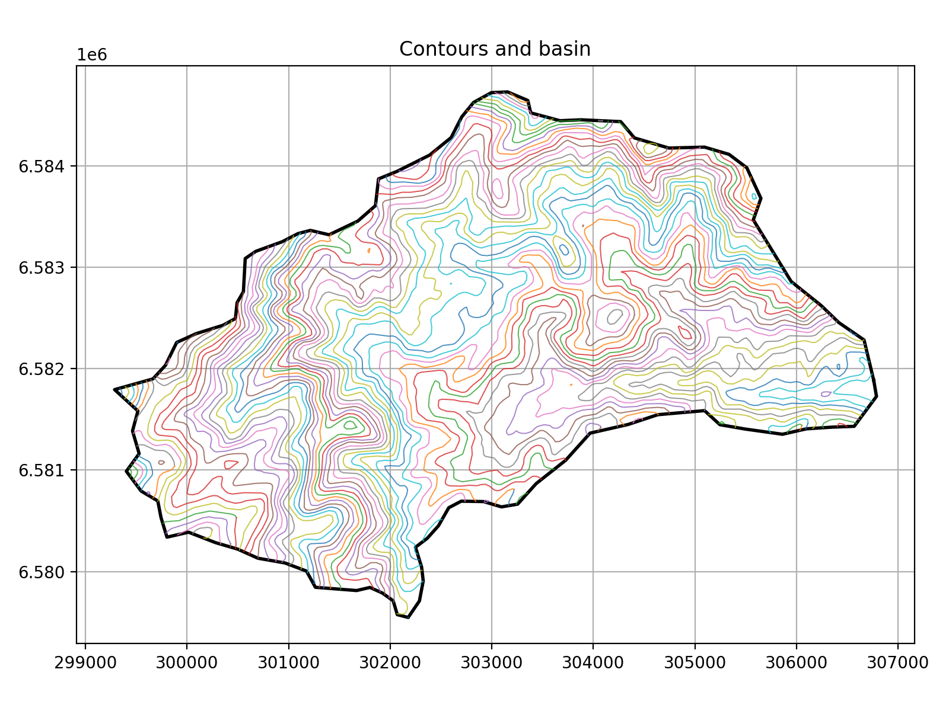
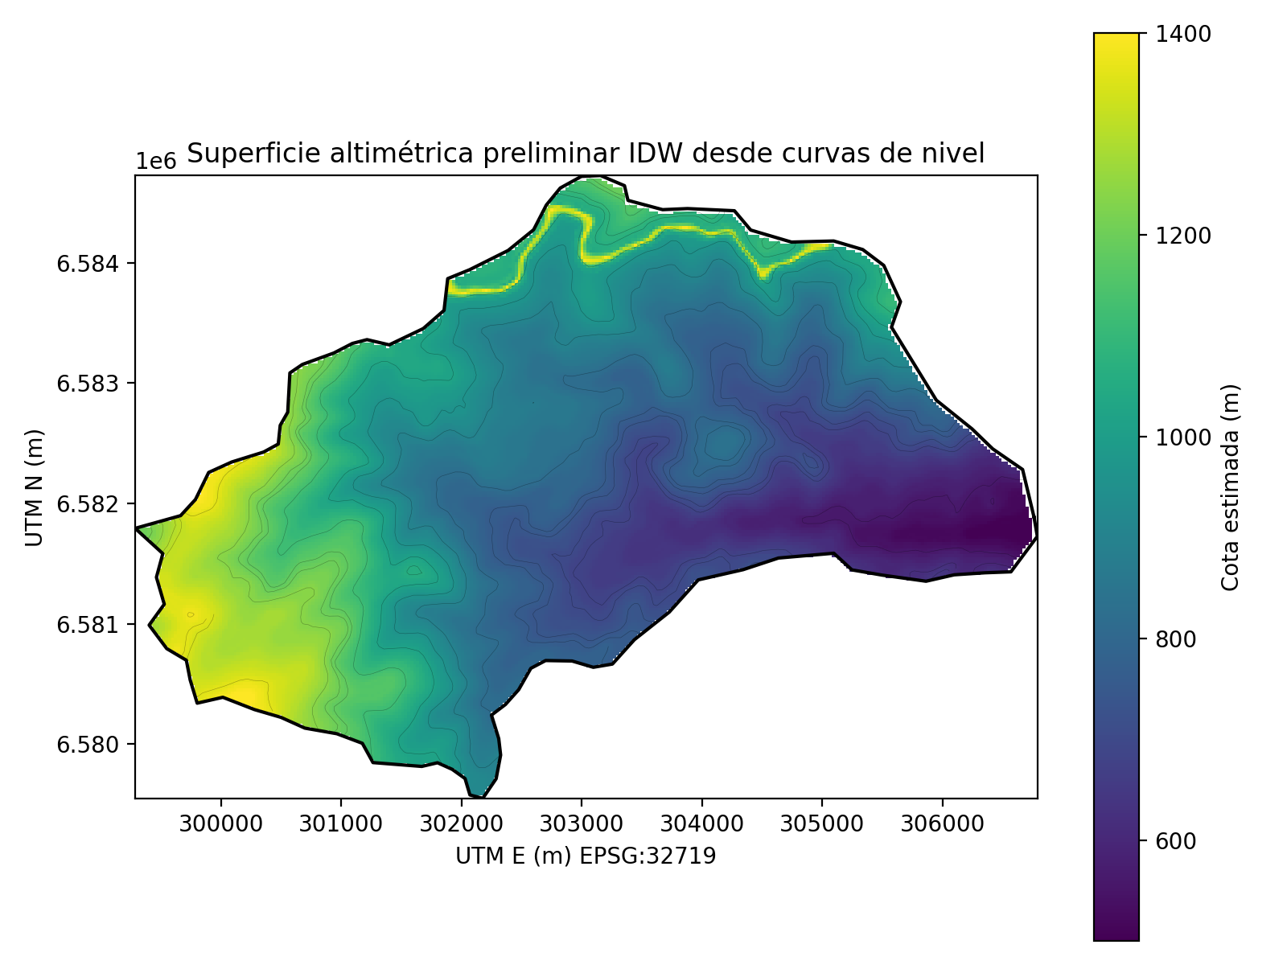

3. Parámetros morfométricos
Parámetro | Valor | Unidad
Área | 20,375 | km²
Área | 2.037,493 | ha
Perímetro | 21,229 | km
Longitud geométrica máxima | 7,502 | km
Ancho medio | 2,716 | km
Índice de compacidad Kc | 1,327 | -
Factor de forma | 0,362 | -
Relación de elongación | 0,679 | -
Centroide lon | -71,062 | °
Centroide lat | -30,877 | °
EPSG UTM adoptado | 32.719 | -

4. Curvas de nivel y altimetría
Parámetro | Valor | Unidad
Número de curvas | 133 | -
Número de niveles | 46 | -
Cota mínima detectada | 500 | m
Cota máxima detectada | 1.400 | m
Equidistancia estimada | 20 | m
Vértices de curvas | 5.803 | -

5. Perfil longitudinal y tiempo de concentración
Parámetro | Valor | Unidad
Longitud hidráulica | 7,502 | km
Cota inicial | 1.400 | m
Cota final | 500 | m
Desnivel | 900 | m
Pendiente media | 11,997 | %
Tc Kirpich | 42,507 | min
Tc Giandotti | 73,270 | min
No se incorporó perfil longitudinal gráfico porque no se definió un cauce principal válido. La longitud y pendiente usadas son preliminares.

6. Fórmulas principales
Q = 0,278 · C · I · A
Método racional: Q en m³/s, C adimensional, I en mm/h y A en km².
Tc = 0,0195 · L^0,77 · S^-0,385
Kirpich: Tc en minutos, L en metros y S en m/m.
Pe = (P - 0,2S)^2 / (P + 0,8S)
SCS-CN: precipitación efectiva para P mayor que la abstracción inicial.
Qp = 0,208 · A · Pe / Tp
Hidrograma unitario SCS simplificado: A en km², Pe en mm y Tp en horas.
QVK = k · P24^m · A^n
Verni-King modificado parametrizado: los coeficientes deben ser ingresados desde fuente oficial/regional.
QDGA = qref · A^alpha · FT · Kinst
DGA-AC parametrizado: requiere parámetros regionales, factor de frecuencia y conversión a instantáneo.

7. Diagnóstico de metodologías
metodo | estado | prioridad | motivo
Racional | Amarillo | Contraste | Area cercana al umbral de aplicabilidad; usar con cautela.
Racional modificado | Amarillo | Complementario | Permite hidrograma simplificado y volumen aproximado.
HUS sintético | Amarillo | Principal condicionado | Recomendable para cuenca mediana; faltan cauce o lluvia.
DGA-AC parametrizado | Verde | Principal DGA | Rango general compatible; requiere coeficientes/factores oficiales.
Verni-King modificado parametrizado | Verde | Principal DGA | Area compatible y P24 disponible; requiere coeficientes oficiales.
SCS-CN | Amarillo | Complementario | Util para volumen e hidrograma con CN y tormenta de diseño.
Analisis fluviometrico / transposicion | Gris | Referencia | Requiere estacion DGA representativa o cuenca vecina comparable.

8. Resultados hidrológicos
T_anios | metodo | Q_m3s | estado | observacion
10,000 | Racional | 76,467 | Calculado | Q=0,278*C*I*A
10,000 | Racional modificado | 76,467 | Calculado | Hidrograma triangular simplificado con Q racional
10,000 | SCS-CN | 2,904 | Calculado | Pe=8.52 mm; Qp=0,208*A*Pe/Tp
10,000 | HUS sintético | 2,904 | Calculado | HUS triangular sintético parametrizado desde Pe y Tc
10,000 | Verni-King modificado parametrizado | — | Pendiente | Faltan P24,T o coeficientes k,m,n oficiales/regionales
10,000 | DGA-AC parametrizado | — | Pendiente | Faltan qref, alpha, Kinst o factor de frecuencia F_T
25 | Racional | 96,858 | Calculado | Q=0,278*C*I*A
25 | Racional modificado | 96,858 | Calculado | Hidrograma triangular simplificado con Q racional
25 | SCS-CN | 5,560 | Calculado | Pe=16.30 mm; Qp=0,208*A*Pe/Tp
25 | HUS sintético | 5,560 | Calculado | HUS triangular sintético parametrizado desde Pe y Tc
25 | Verni-King modificado parametrizado | — | Pendiente | Faltan P24,T o coeficientes k,m,n oficiales/regionales
25 | DGA-AC parametrizado | — | Pendiente | Faltan qref, alpha, Kinst o factor de frecuencia F_T
50 | Racional | 114,701 | Calculado | Q=0,278*C*I*A
50 | Racional modificado | 114,701 | Calculado | Hidrograma triangular simplificado con Q racional
50 | SCS-CN | 8,703 | Calculado | Pe=25.51 mm; Qp=0,208*A*Pe/Tp
50 | HUS sintético | 8,703 | Calculado | HUS triangular sintético parametrizado desde Pe y Tc
50 | Verni-King modificado parametrizado | — | Pendiente | Faltan P24,T o coeficientes k,m,n oficiales/regionales
50 | DGA-AC parametrizado | — | Pendiente | Faltan qref, alpha, Kinst o factor de frecuencia F_T
100 | Racional | 140,190 | Calculado | Q=0,278*C*I*A
100 | Racional modificado | 140,190 | Calculado | Hidrograma triangular simplificado con Q racional
100 | SCS-CN | 13,431 | Calculado | Pe=39.38 mm; Qp=0,208*A*Pe/Tp
100 | HUS sintético | 13,431 | Calculado | HUS triangular sintético parametrizado desde Pe y Tc
100 | Verni-King modificado parametrizado | — | Pendiente | Faltan P24,T o coeficientes k,m,n oficiales/regionales
100 | DGA-AC parametrizado | — | Pendiente | Faltan qref, alpha, Kinst o factor de frecuencia F_T
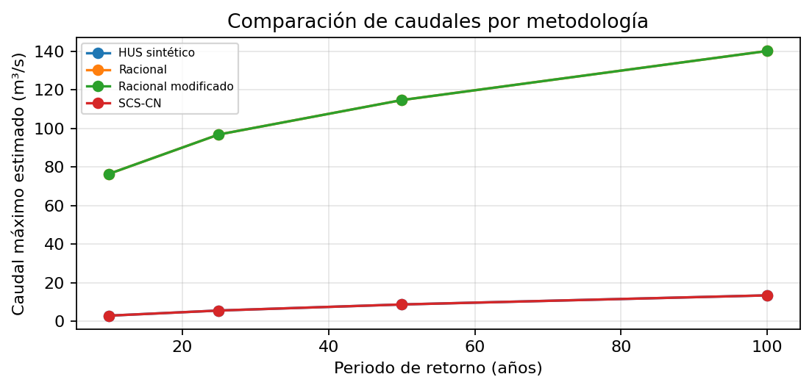

9. Análisis y advertencias técnicas
La selección metodológica debe considerar tamaño de cuenca, disponibilidad de información pluviométrica y fluviométrica, objetivo de diseño, régimen hidrológico y existencia de obras de regulación. Cuando la cuenca se ubica cerca del límite superior del método racional, se recomienda contrastar con métodos regionales y métodos de hidrograma.
Los métodos DGA-AC y Verni-King se implementan en esta versión como módulos parametrizados: la aplicación permite calcularlos al ingresar los coeficientes oficiales o adoptados por el especialista, evitando usar constantes no verificadas.
Memoria demostrativa generada con datos de lluvia de prueba. Reemplazar por IDF/P24 oficiales.

10. Conclusión
La memoria entrega una base trazable para revisar morfometría, pendiente, tiempo de concentración, lluvia de diseño y caudales por metodología. El caudal final de diseño debe ser adoptado por el especialista, dejando constancia del criterio utilizado y de la fuente de los parámetros regionales o pluviométricos.

